**6.3.Искусство Фландрии XVII века.**

В **XVI** веке к Нидерландам относились территории современной Бельгии, Голландии и некоторая часть Франции. Государство было поделено на несколько провинций. Развитие протестантизма в Европе привело к обострению социальных и религиозных конфликтов. Более лояльные к католицизму и Испании южные провинции стали именоваться Фландрией, а северные территории, которым удалось отстоять свою свободу от испанской короны – Голландией. Разделение страны драматическим образом сказалось на том, какие тенденции закрепились в искусстве бывших частей единого государства. Несмотря на общие традиции, искусство Фландрии и Голландии развивалось порой в совершенно противоположных направлениях.

Фламандская школа живописи – это европейское направление живописи первой половины 17 века на основе нидерландского искусства. Нидерландские художники живописи всматривались в предметы и существа окружающего мира с благоговейным вниманием и писали их прилежно и подробно. Не только прекрасное, возвышенное и трагическое изображали они, но и ужасное, нелепое, жалкое и смехтворное.

Крупным мастером фламандской живописи был **Питер Пауль Рубенс *(1577 - 1640)***.

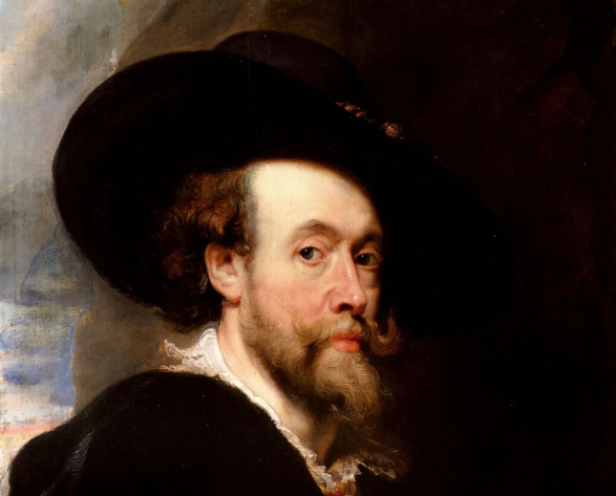 Он родился в Германии, потому что отец его был протестантом и вывез семью за границу, спасаясь от преследований испанцев. После перенесенных лишений Рубенсы вырнулись на родину в г.Антверпен

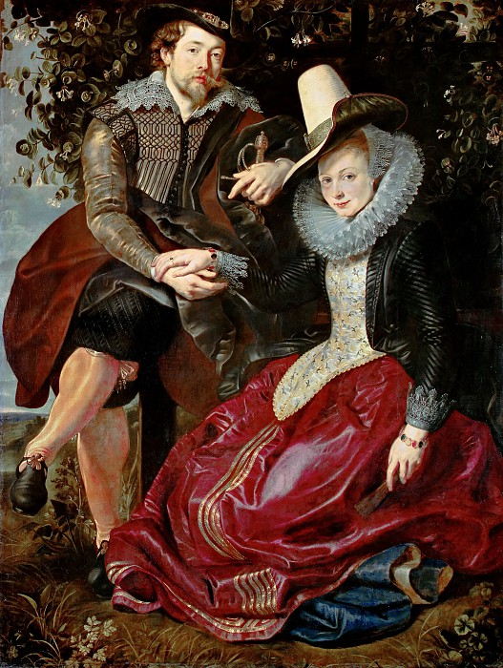 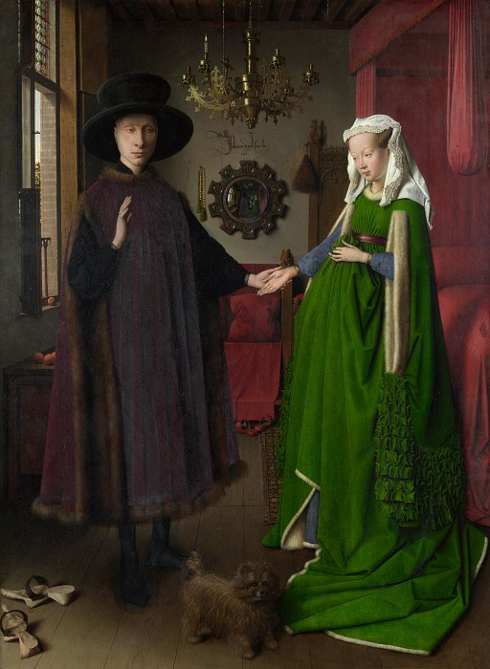

***Автопортрет с Изабеллой Брандт Рубенса Портрет четы Арнольфини Ван Эйка***

Рубенс продолжает рисовать в стиле барокко тем самым продолжает традицию нидерландской живописи, но так же живописи Рубенса свойственна особая воздушность. Переходы света и теней едва заметны, причём тени легки и холодны по тону. Рубенс использовал белый гладкий [грунт](https://ru.wikipedia.org/wiki/%D0%93%D1%80%D1%83%D0%BD%D1%82_(%D0%B6%D0%B8%D0%B2%D0%BE%D0%BF%D0%B8%D1%81%D1%8C)) и по старой нидерландской традиции писал на полированной доске, благодаря чему придавал цвету особую интенсивность, а красочный слой образовывал гладкую эмалевую поверхность. Рубенс накладывал краску жидкими прозрачными слоями, сквозь которые просвечивал [подмалёвок](https://ru.wikipedia.org/wiki/%D0%9F%D0%BE%D0%B4%D0%BC%D0%B0%D0%BB%D1%91%D0%B2%D0%BE%D0%BA) или тон грунта

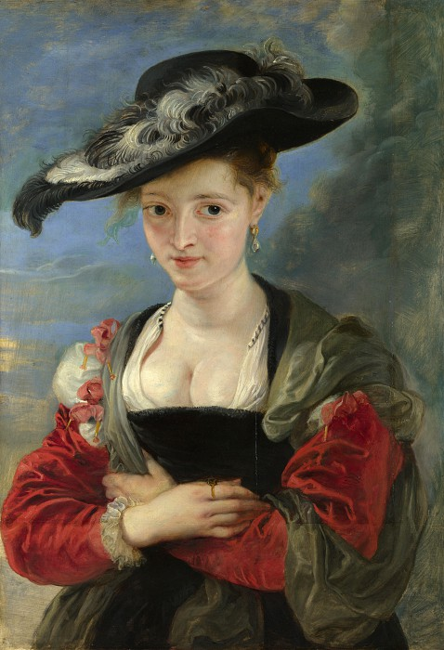 ***Рубенс. Шляпка. Портрет Сусанны Фоурмен***

Рубенс писал множество картин большого формата на евангельские и мифологические сюжеты. Их персонажи телесны и полнокровными, композиция наполнена движением и жизнью, художник наслаждается красотой и радостью бытия.

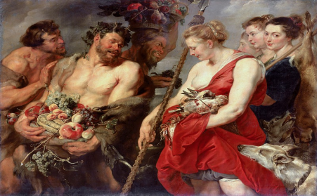 Возвращение Дианы с охоты

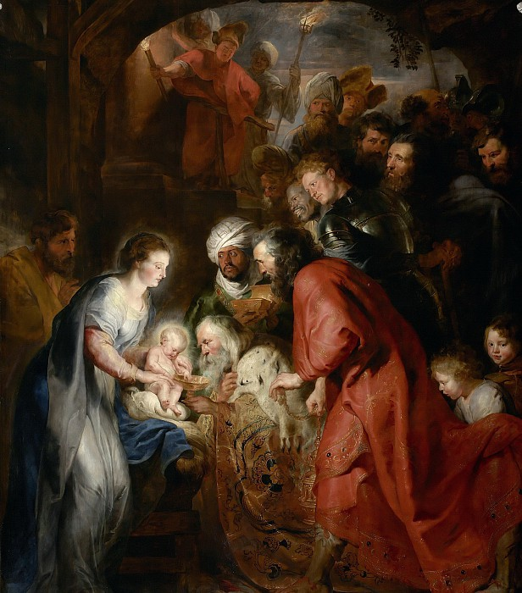 Поклонение волхвов.

**Ученики Рубенса:**

**Ван Дейк(1599-1641)** 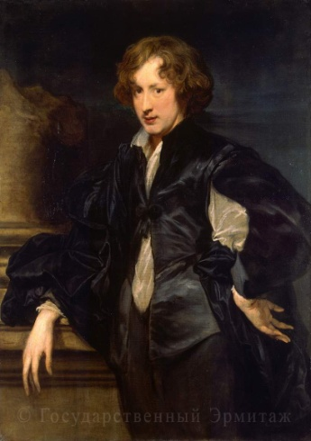 Автопортрет

Ван Дейк стал придворным портретистом короля Карла I , а также писал портреты знати.

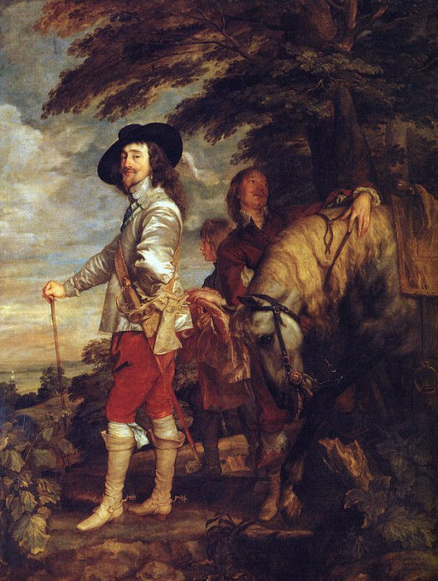 ***Ван Дейк. Портрет английского короля Карла I на охоте***

Якоб Йорданс (1593-1678) Излюбленная тема художника – празник бобового короля, популярная среди фламандских крестьян развлечение.

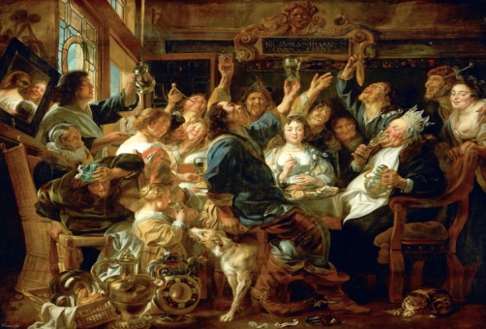 ***Якоб Йорданс. Бобовый король***

**Франц Снейдерс(1579-1657).** Изобилие земных плодов и яств стало главной темой художника.

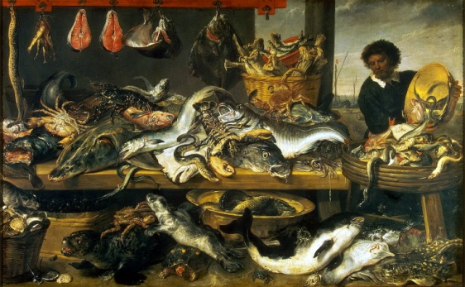 ***Рыбная лавка***